РИС-25-2Б Стариков Глеб

Скобки

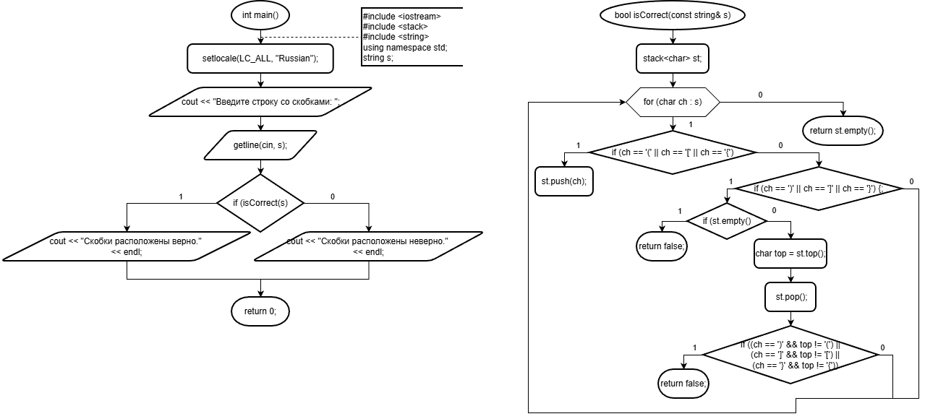

#include <iostream>
#include <stack>
#include <string>
using namespace std;

bool isCorrect(const string& s) {
stack<char> st;

for (char ch : s) {
if (ch == '(' || ch == '[' || ch == '{') {
st.push(ch);
}
else if (ch == ')' || ch == ']' || ch == '}') {
if (st.empty()) {
return false;
}

char top = st.top();
st.pop();

if ((ch == ')' && top != '(') ||
(ch == ']' && top != '[') ||
(ch == '}' && top != '{')) {
return false;
}
}
}

return st.empty();
}

int main() {
setlocale(LC_ALL, "Russian");

string s;
cout << "Введите строку со скобками: ";
getline(cin, s);

if (isCorrect(s)) {
cout << "Скобки расположены верно." << endl;
}
else {
cout << "Скобки расположены неверно." << endl;
}

return 0;
}

